Informacja prasowa
Elektryk pierwszym wyborem tylko dla 4 proc. małych i średnich firm

- 61 proc. MMŚP planuje zakup nowego pojazdu do firmy. Samochód w pełni elektryczny (BEV) jako preferowany napęd wskazuje 4 proc. firm, benzynowy – 22 proc.
- Zakup elektryka w ciągu trzech lat rozważa 16 proc. przedsiębiorców, 63 proc. nie ma takich planów
- Główne bariery to wysoka cena (50 proc.), ograniczony zasięg (43 proc.) oraz długi czas ładowania i słaba infrastruktura (po 37 proc.)
- Do zakupu elektryka najczęściej przekonałaby firmy dopłata do zakupu lub leasingu (39 proc.). 31 proc. twierdzi, że nie przekona ich żadna zachęta
Warszawa, 14 października 2026 r. – Sześć na dziesięć mikro, małych i średnich firm planuje kupić nowy pojazd do firmy. Samochód w pełni elektryczny jako preferowany napęd wskazuje jednak zaledwie 4 proc. przedsiębiorstw z sektora MMŚP. Zakup elektryka w perspektywie trzech lat rozważa 16 proc. firm. Przedsiębiorców zniechęcają przede wszystkim cena, zasięg i ładowanie – wynika z badania SME Finance Track 2026, zrealizowanego przez CBM INDICATOR we współpracy ze Związkiem Polskiego Leasingu.
Benzyna wciąż na pierwszym miejscu
Zakup nowego pojazdu do firmy w ciągu najbliższych kilku lat planuje 61 proc. przedsiębiorstw z sektora MMŚP. 26 proc. takich planów nie ma, a 13 proc. nie podjęło jeszcze decyzji.
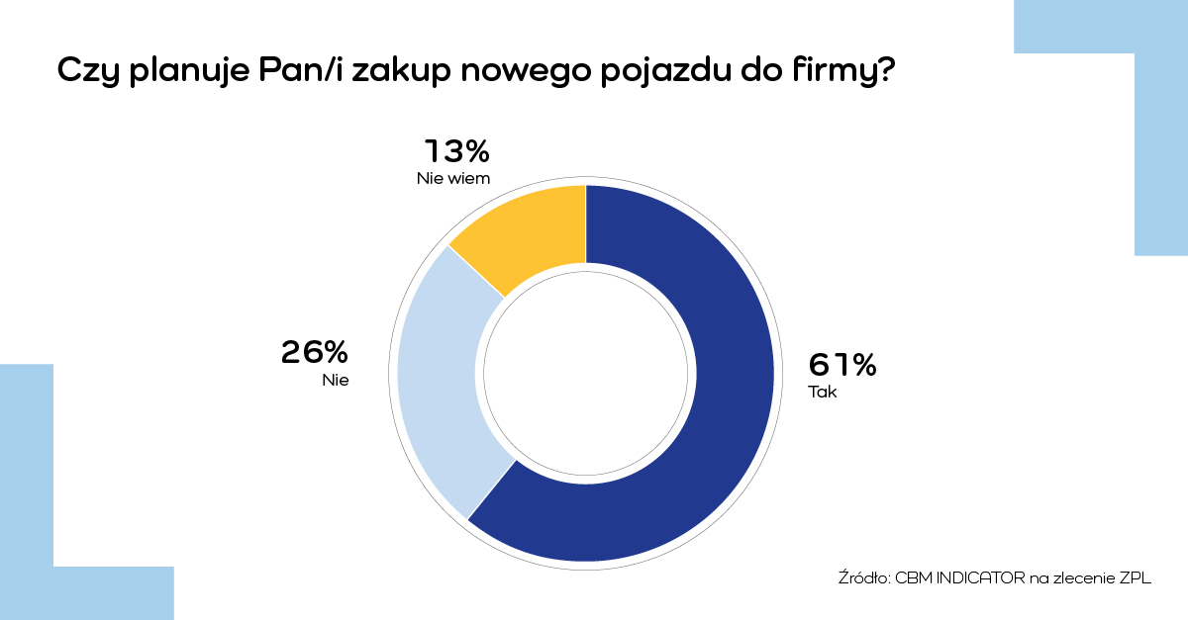
Zapytani o preferowany rodzaj napędu przy kolejnym zakupie, przedsiębiorcy najczęściej wskazują silnik benzynowy – 22 proc. wszystkich badanych firm. 15 proc. wybrałoby diesla, a 13 proc. klasyczną hybrydę (HEV). Hybrydę plug-in (PHEV) wskazuje 6 proc. firm, a samochód w pełni elektryczny (BEV) – 4 proc. Łącznie napędy zelektryfikowane, czyli hybrydy, elektryki i wodór, wybiera ok. 24 proc. przedsiębiorstw. To niewiele więcej niż w przypadku samego silnika benzynowego.
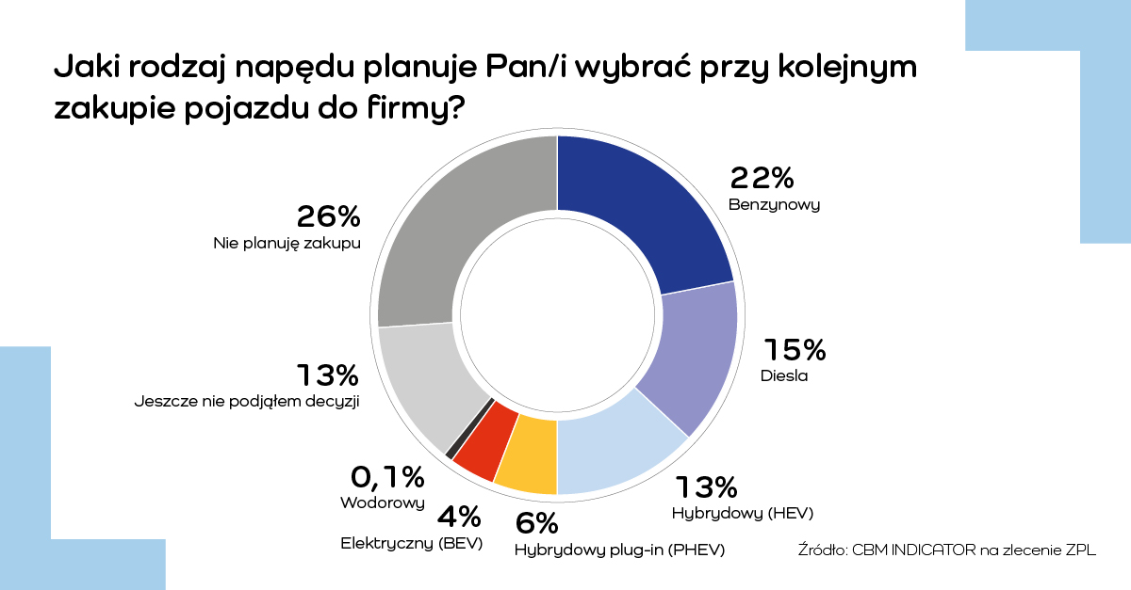
Co szósta firma rozważa zakup elektryka
Inaczej wypadają odpowiedzi na pytanie wprost o samochód elektryczny. Zakup w pełni elektrycznego pojazdu w ciągu najbliższych trzech lat rozważa 16 proc. przedsiębiorców: 14 proc. odpowiada „raczej tak”, a 2 proc. – „zdecydowanie tak”. 21 proc. nie ma w tej sprawie zdania. 63 proc. raczej lub zdecydowanie nie planuje takiego zakupu, przy czym 33 proc. wyklucza go zdecydowanie.
Najczęściej zakup elektryka wykluczają jednoosobowe firmy bez pracowników: „zdecydowanie nie” mówi 48 proc. z nich.
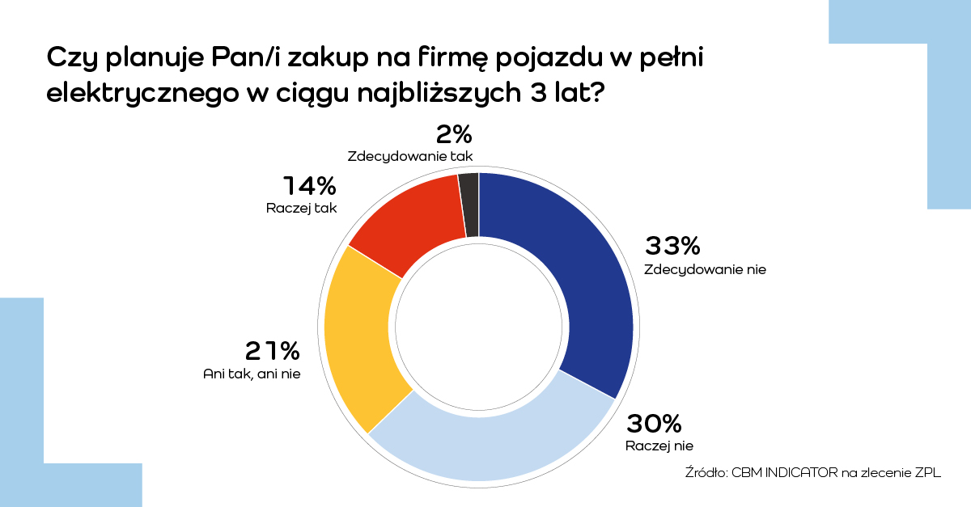
– Przedsiębiorcy chcą inwestować w swoje floty, ale samochód elektryczny wciąż nie jest dla większości z nich pierwszym wyborem. Firmy podchodzą do tej decyzji bardzo praktycznie. Liczą koszt zakupu i finansowania oraz sprawdzają, czy auto poradzi sobie w codziennej pracy. Jeżeli elektryfikacja flot ma przyspieszyć, wybór elektryka musi się przedsiębiorcy po prostu opłacać – mówi Monika Constant, prezeska Związku Polskiego Leasingu.
Cena, zasięg i ładowanie
Największą przeszkodą w zakupie samochodu elektrycznego do firmy jest cena. Wysoki koszt zakupu wskazuje 50 proc. przedsiębiorców, a wśród decydentów w wieku 60 lat i więcej – 70 proc. Na drugim miejscu jest ograniczony zasięg (43 proc.), szczególnie dotkliwy dla jednoosobowych firm (53 proc.). Długi czas ładowania i niewystarczającą infrastrukturę ładowania wskazuje po 37 proc. badanych.
18 proc. firm obawia się, ile samochód będzie wart po zakończeniu umowy leasingu. 14 proc. wskazuje brak kompetencji technicznych w firmie, a 13 proc. – brak modeli dostosowanych do jej potrzeb. Dla 9 proc. przeszkodą jest charakter działalności. Istotnych barier nie widzi 10 proc. przedsiębiorców.
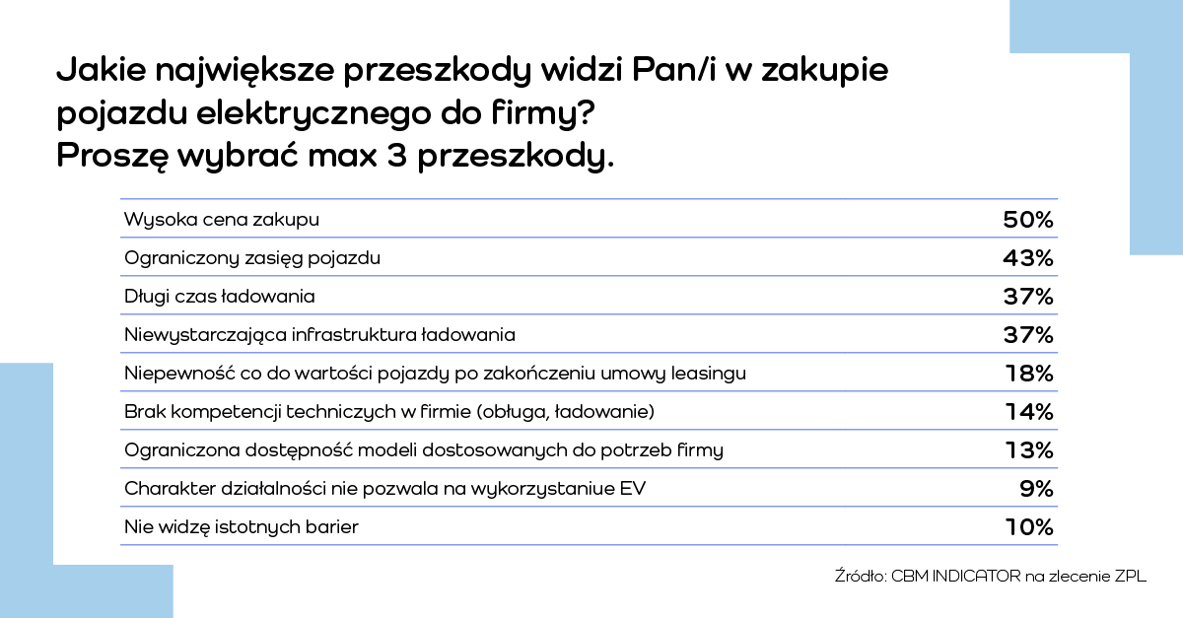
– Nie wiemy, jak szybko technologia będzie się rozwijała ani ile taki pojazd będzie wart za cztery lata. To ryzyko uwzględniamy w kalkulacjach, co przekłada się na wysokość raty leasingowej. W racie za auto elektryczne spłacamy więc także niepewność. Gdy obecne umowy dobiegną końca, przekonamy się, za ile można sprzedać używane elektryki. Ta wiedza pozwoli dokładniej szacować ich przyszłą wartość i ustalać raty w kolejnych umowach – tłumaczy Monika Constant.
Drogie paliwo, ale i drogi prąd
Koszty paliwa należą do czynników, które najmocniej wpływają na działalność małych i średnich firm. Ceny benzyny, oleju napędowego i LPG za istotne uznaje 70 proc. przedsiębiorstw z sektora MMŚP, a wśród firm, które zanotowały stratę – 86 proc. Badanie przeprowadzono w II kwartale 2026 r., gdy po skoku cen ropy rząd obniżył podatki na paliwa i wprowadził ceny maksymalne na stacjach.
Wysokie ceny paliw mogą przemawiać za samochodami elektrycznymi, ale tylko wtedy, gdy ładowanie będzie wyraźnie tańsze od tankowania. Tymczasem przedsiębiorcy równie mocno odczuwają ceny prądu – za istotne dla działalności firmy uznaje je 72 proc. badanych.
Najskuteczniejsza zachęta: dopłata
Najczęściej wskazywaną zachętą do zakupu elektryka jest dopłata do zakupu lub leasingu – wybiera ją 39 proc. przedsiębiorców, 32 proc. – ulgi podatkowe, np. wyższą amortyzację. Po 25 proc. wybiera preferencyjny leasing lub kredyt oraz niższe koszty ubezpieczenia. Dofinansowanie stacji ładowania przekonałoby 22 proc. firm, zwolnienie z opłat drogowych lub parkingowych – 19 proc., a gwarancja wartości rezydualnej pojazdu – 14 proc.
Wsparcie finansowe ma największe znaczenie dla firm w gorszej kondycji. Wśród przedsiębiorstw, które zanotowały stratę, dopłatę wskazuje 57 proc., a preferencyjne finansowanie – 43 proc. Jednocześnie 31 proc. wszystkich badanych deklaruje, że żadna z wymienionych zachęt nie skłoniłaby ich do zakupu samochodu elektrycznego.
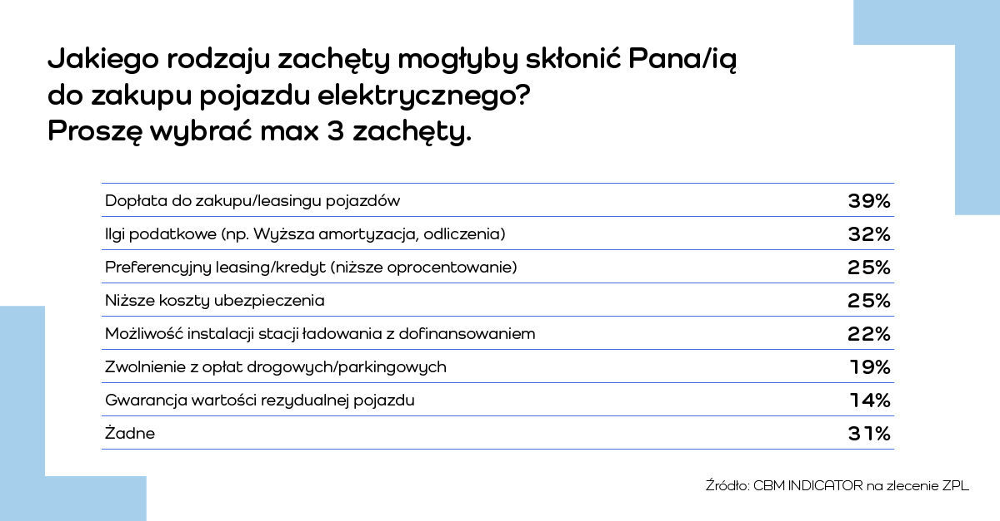
Elektryki to wciąż niewielka część finansowanych leasingiem aktywów małych i średnich firm. Samochody elektryczne jako przedmiot leasingu wskazuje 4 proc. firm, które korzystają lub korzystały z tej formy finansowania.
– Firmy nie kwestionują kierunku zmian, ale oczekują, że będzie on dla nich ekonomicznie uzasadniony. To ważny głos w dyskusji o europejskich regulacjach dotyczących dekarbonizacji flot firmowych. Transformacja będzie skuteczna wtedy, gdy przedsiębiorcy będą mieli powody, by w niej uczestniczyć, a nie wtedy, gdy zostaną do niej administracyjnie zobowiązani. Przedsiębiorcy sami wskazują, co by im pomogło: dopłaty do zakupu lub leasingu, ulgi podatkowe i tańsze finansowanie. Żałujemy, że nie ma planów dalszych dopłat, bo to skuteczna zachęta do zakupu, co potwierdzają liczby. Drożejące paliwo działa na korzyść elektryków, ale przedsiębiorca patrzy na całkowity koszt – ratę, cenę prądu, dostęp do ładowarek i wartość auta po zakończeniu umowy – podkreśla Monika Constant.
ZPL, PZWLP i PSNM chcą przyspieszyć elektryfikację
We wrześniu 2026 r. Związek Polskiego Leasingu, Polski Związek Wynajmu i Leasingu Pojazdów oraz Polskie Stowarzyszenie Nowej Mobilności podpisały list intencyjny o współpracy na rzecz elektryfikacji i dekarbonizacji transportu. Organizacje chcą wspólnie działać m.in. na rzecz ograniczenia barier w finansowaniu pojazdów elektrycznych i przewidywalnych, możliwych do wdrożenia regulacji. Współpraca obejmie także wartość rezydualną pojazdów, całkowity koszt użytkowania, koszt kapitału oraz rozwój rynku używanych samochodów elektrycznych.
O badaniu
Badanie SME Finance Track 2026 zostało przeprowadzone przez Centrum Badań Marketingowych INDICATOR w II kwartale 2026 roku metodą mix-mode (CAPI i CAWI) na reprezentatywnej próbie 1077 mikro, małych i średnich przedsiębiorstw o obrotach do 30 mln zł, prowadzących działalność od co najmniej roku. Próba badawcza miała charakter losowo-warstwowy. Respondentami były osoby decyzyjne w zakresie finansów firmy. Związek Polskiego Leasingu jest partnerem projektu. Odsetki dotyczące preferowanego napędu liczone są dla całej próby badanych firm.

Związek Polskiego Leasingu
To organizacja reprezentująca branżę leasingową w Polsce. Związek zrzesza 37 podmiotów obejmujących ponad 90 proc. sektora: 36 firm leasingowych oraz Polski Związek Wynajmu i Leasingu Pojazdów. ZPL prowadzi działania wizerunkowe i edukacyjne na rzecz propagowania leasingu jako narzędzia wspierającego rozwój przedsiębiorczości. Do zadań ZPL należy monitorowanie, opiniowanie oraz opracowywanie ekspertyz w zakresie regulacji dotyczących leasingu. Związek jest aktywnym członkiem Leaseurope – europejskiej federacji organizacji branży leasingowej i wynajmu pojazdów, zrzeszającej 45 stowarzyszeń z 32 krajów Europy. W 2024 roku ZPL obchodził 30-lecie istnienia. W ciągu trzech dekad firmy leasingowe przeznaczyły ponad 1 bln zł na inwestycje przedsiębiorstw działających w Polsce. W 2025 roku firmy leasingowe sfinansowały inwestycje przedsiębiorstw na kwotę 119,5 mld zł. Oznacza to wzrost rynku o 8,1 proc. r/r.

Dodatkowe informacje: www.leasing.org.pl

Kontakt dla mediów:
Katarzyna Ostrowska
Dyrektorka ds. komunikacji i PR
e-mail: katarzyna.ostrowska@leasing.org.pl
tel.: (+48) 697 770 498
Śledź nas na:


